细菌接种培养与生长现象的观察
【目的和要求】
1．掌握无菌技术，建立无菌观念；明确无菌操作时注意要点。
2．掌握细菌的接种、分离培养方法和接种环的制作方法。
3．熟悉细菌生长现象的观察方法。
【试剂与器材】
1．菌种：葡萄球菌、链球菌、大肠埃希菌、枯草芽胞杆菌等。
2．培养基：固体、半固体、液体培养基。
3．其他：温箱、酒精灯、接种环、接种针、L形玻棒、打火机、记号笔等。
【实验内容】
一、细菌的接种工具
1．接种环和接种针：其结构包括环（针）、金属柄、绝缘柄三部分（见图4-1）。其中环（针）部分最佳材料为白金丝，因其受热和散热速度快，硬度适宜，不易生锈且经久耐用，但因为价格昂贵而限制了其应用。目前实验室常用的是经济实用的300~500W电热镍鉻丝。一般要求接种环长5~8cm，直径为2~4mm，定量接种环的容量为0.001ml。

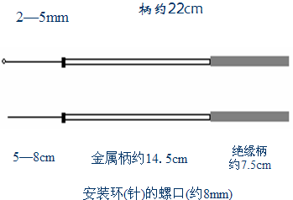
图4-1 接种环和接种针
接种环（针）在使用之前需检查镍鉻丝是否呈直线，若有弯曲，需用吸管或接种环的另一端将其压直；若环不圆，可将镍鉻丝前端放在吸管尖部缠绕一圈，再将镍鉻丝突出的部分朝内压紧。
接种环用于固体、液体培养基的接种，接种针用于半固体培养基的接种。
2．L形玻棒：由直径2~3mm的玻璃棒弯曲成L形制成。在使用之前用厚纸包扎后置高压蒸汽灭菌，或沾取无水乙醇后在火焰上烧灼灭菌。主要用于液体标本涂布接种。
二、细菌的接种方法
1．液体培养基的接种
该法主要用于细菌的增菌培养或进行细菌的生化反应。
方法：（图4-2）
（1）先将接种环在火焰上烧灼灭菌，待冷却后挑取少许细菌。
（2）左手拿试管，右手持接种环，用右手其余手指将试管塞打开，试管口通过火焰烧灼灭菌。
（3）将接种环在贴近液面的管壁上上下碾磨数次，使细菌均匀分布于培养基中。
（4）将试管口灭菌后加塞，接种环烧灼灭菌后放回原处。
（5）在试管上做好标记，经35℃培养18~24h后观察结果。
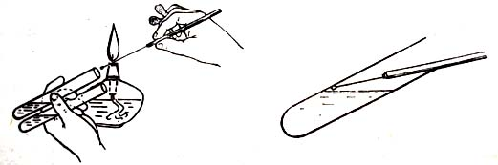

图4-2 液体培养基接种法
2．半固体培养基的接种
该法可用于保存菌种、观察细菌的动力或进行细菌的生化反应。
方法：（图4-3）
（1）先将接种针在火焰上烧灼灭菌，待冷却后挑取少许菌落。
（2）左手拿试管，右手持接种针，将试管塞打开后，试管口通过火焰灭菌，将接种针从培养基的中心向下垂直穿刺接种至试管底上方约5mm处（勿穿至管底），然后由原穿刺线退出，
（3）将试管口灭菌后加塞，接种针烧灼灭菌后放回原处。
（4）在试管上做好标记，经35℃培养18~24h后观察结果。
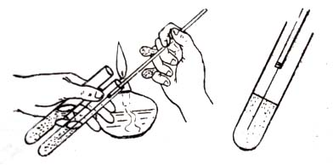

图4-3 半固体培养基接种法
3．平板划线接种法
该法可将标本中的多种细菌分散成单个菌落，有利于细菌的分纯和进一步鉴定。
方法：
（1）连续划线法（图4-4）
1）先将接种环在火焰上烧灼灭菌，待冷却后挑取少许菌落。
2）左手斜持平板，用手掌托着平板底部，五指固定平板边缘，在酒精灯旁以拇指、食指和中指将平板盖撑开大约30~45°角，将已挑取细菌的接种环先在平板一侧边缘均匀涂布，然后运用腕力将接种环在平板上自上而下，来回划线。划线要密，但不能重叠，充分利用平板的面积，不能划破琼脂表面，并注意无菌操作，避免空气中的细菌污染。
3）划线完毕，将平板扣入平板盖，接种环烧灼灭菌后放回原处。
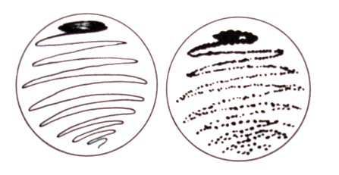
4）在平板底上做好标记，经35℃培养18~24h后观察结果。

图4-4 固体培养基连续划线法
（2）分区划线法（图4-5）
1）先将接种环在火焰上烧灼灭菌，待冷却后挑取少许菌落。
2）同上法将平板盖打开约30~45°角，将已挑取细菌的接种环在平板一端（1区）内作来回划线，再在2、3、4区依次划线，每区的划线须有数条线与上区交叉接触，每划完一区是否需要烧灼接种环依标本中的菌量多少而定，每区线间需保持一定距离，线条要密而不重复。
3）划线完毕，将平板扣入平板盖，接种环烧灼灭菌后放回原处。
4）在平板底上做好标记，经35℃培养18~24h后观察结果。

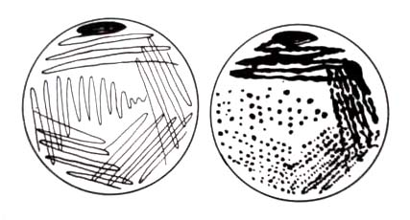

图4-5 固体培养基分区划线法
4．斜面培养基接种法（图4-6）
斜面培养基主要用于细菌的纯培养，以进一步鉴定细菌或保存菌种。
（1）将接种环（或接种针）在火焰上烧灼灭菌，待冷却后以无菌操作挑取少许菌落。
（2）左手拿试管，打开试管塞后，试管口通过火焰灭菌，再将取有细菌的接种环由斜面底部向上划一直线，再由下至上在斜面上作曲线划线。
（3）试管口灭菌后加塞，接种环烧灼灭菌后放回原处。
（4）在试管上做好标记，经35℃培养18~24h后观察结果。
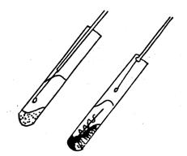

图4-6 斜面培养基接种法
5．涂布接种法
本法主要用于活菌计数和药敏试验。
（1）活菌计数：取一定稀释度的菌液0.1ml滴在平板上，用无菌L型玻璃棒将液滴涂布均匀，盖上平板盖，经35℃培养18~24h后计数菌落，则每毫升所含活菌数=菌落数×10×稀释倍数。
（2）直接涂布法：多用于纸片法和管碟法药敏试验。先配制一定浓度的菌液，用无菌棉签蘸取菌液后，在管壁上将多余的液体挤去，在MH琼脂平板上按三个方向均匀涂布3次，最后沿平板边缘涂一周。盖上平板盖，置室温放置5min使平板表面稍干，然后用无菌镊子将药敏纸片贴在培养基表面，或向竖在平板表面的牛津小杯内加入不同浓度的药物，经35℃培养18~24h后观察结果，测定抑菌圈直径，按判断标准判定结果。
6．倾注培养法
此法常用于标本或样品中活菌计数。
（1）方法：
1）将标本用无菌生理盐水稀释成不同浓度：10⁻¹、10⁻²、10⁻³、10⁻⁴、10⁻⁵等。
2）取不同稀释度的标本各1ml分别注入直径90mm无菌平皿，迅速加入溶化并冷却至约50℃的营养琼脂15ml，轻轻转动平板使之充分混匀，待凝固后翻转平板。
3）置35℃温箱孵育18~24h，计数菌落形成单位（colony forming unit，CFU），按下式算出每ml标本中的细菌数：
1ml标本中的活菌数=全平板CFU×稀释倍数
7．细菌接种的注意事项
（1）细菌接种过程中需注意无菌操作，避免污染，因此每一步操作均需严格按要求进行。操作时不宜说话或将口鼻靠近培养基表面，以免呼吸道排出的细菌污染培养基。
（2）所有操作均需在酒精灯火焰附近进行，平皿盖、试管塞、瓶塞均应拿在手上打开（具体见前述），禁止将盖或塞事先取下放置在桌面上。
（3）取菌种前灼烧接种针（环）时要将镍鉻丝烧红，烧红的接种针（环）稍事冷却再取菌种，以免烧死菌种。
（4）取菌时注意菌落不要取得太多，应蘸取而不宜刮取，否则平板划线很难分离出单个菌落。
（5）平板划线时注意掌握好划线的力度和角度，用力不能过重，接种环和培养基表面大约呈30~40°角，划线要密而不重复，充分利用培养基，并注意不能划破平板。半固体培养基接种时注意穿刺线要直，并沿原穿刺线退出。
（6）接种完毕后，需在培养基上做好标记再放置温箱孵育。废弃的有菌材料（如玻片、有菌的平板、试管、吸管等）均需灭菌后再清洗。发生有菌材料污染应及时进行消毒处理。
三、细菌的培养方法
1．需氧培养法
该法适用于需氧菌和兼性厌氧菌。将接种后的培养基（试管放试管架上，平板底上盖下）置35℃培养箱，培养18-24h。大多数细菌生长速度快，在孵育18~24h后即可见到生长现象，但若标本中的菌量少或生长速度慢的细菌（如结核分支杆菌），则需培养3~7天甚至4~8周后才能观察到生长现象。
2．CO₂培养法
（1）CO₂孵育箱：能自动调节箱内CO₂的浓度和温度，使用方便。
（2）烛缸法：取一有盖磨口标本缸或玻璃干燥器，在盖及磨口处上涂上凡士林。将接种后的培养基放入缸中，并在缸内放一支点燃的蜡烛，加盖密封。随着缸内蜡烛燃烧产生的CO₂增加，蜡烛逐渐自行熄灭，此时缸内的CO₂浓度约为5~10%，置35℃培养箱孵育18~24h后观察结果。（见图4-7）

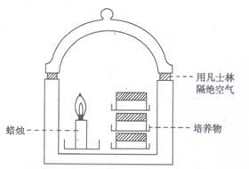

图4-7 烛缸法
（3）化学法（重碳酸钠-盐酸法）：按每升容积重碳酸钠0.4g与1mol/L盐酸0.35ml比例，分别将二种试剂置于容器内，将容器放置在标本缸中，密封后倾斜容器，使二种试剂接触混合产生CO₂。该法适用于奈瑟菌和布鲁菌等苛养菌的培养。
3．微需氧培养：先用真空泵将容器内的空气排尽，再注入5%O₂、10%CO₂、85%N₂的混合气体，然后置于35℃培养箱孵育后观察结果。该法适用于空肠弯曲菌、幽门螺杆菌等微需氧菌的分离培养。
4．厌氧培养法：
（1）厌氧罐培养法：用理化方法使容器内形成无氧环境，用于专性厌氧菌培养。常用的方法有抽气换气法和气体发生袋法。
1）抽气换气法：将已接种的培养基放入真空干燥缸或厌氧罐中，再放入催化剂钯粒和指示剂美蓝。先用真空泵将缸内抽成负压99.99kPa（750mmHg），再充入无氧氮气，反复三次，最后充入80%N₂、10%H₂和10%CO₂混合气体，若缸内呈无氧状态，则指示剂美蓝为无色。每次观察标本后需重新抽气换气，用过的钯粒经160℃2h干烤后可重复使用。
2）气体发生袋法（Gas-pak法）：该法需以下二种容器：厌氧罐——是由透明聚碳酸酯或不锈钢制成，盖内有金属网状容器，其内装有厌氧指示剂美蓝和用铝箔包裹的催化剂钯粒；气体发生袋——是一种铝箔袋，其内装有硼氢化钠-氯化钴合剂、碳酸氢钠-柠檬酸合剂各1丸和1张滤纸条，使用时剪去特定部位，注入10ml水，水沿滤纸渗入到二种试剂中，发生下列化学反应，产生H₂和CO₂。立即将气体发生袋放入罐内，密封罐盖，使气体释放到罐中。
C₆H₈O₇+3NaHCO₃→Na₃(C₆H₅O₇)+3H₂O+3CO₂↑
NaBH₄+2H₂O→NaBO₂+4H₂↑
（2）厌氧袋法：厌氧袋是用无毒透明、不透气的复合塑料薄膜制成。袋中装有催化剂钯粒和2支安瓿，分别装有H₂、CO₂发生器（化学药品，成分同上）、指示剂美蓝。使用时将接种细菌的平板放入袋中，密封袋口，先将袋中装有化学药品的安瓿折断，几分钟后再折断装有美蓝的安瓿，若美蓝为无色则表示袋内已处于无氧状态，置35℃温箱孵育。
（3）需氧菌共生法：将已知专性需氧菌（如枯草芽胞杆菌）和待检厌氧菌分别接种到2个大小相同的平板上，将两者合拢，缝隙用透明胶密封，置35℃温箱培养，需氧菌生长过程中消耗氧气，待氧气耗尽后，厌氧菌即开始生长。
（4）平皿焦性没食子酸法：按每100ml容积加入焦性没食子酸1g和2.5mol/LNaOH 10ml（也可用Na₂CO₃）的比例，先将焦性没食子酸放入平皿盖背面的灭菌纱布中，再滴入NaOH，立即将接种细菌的平板扣上，用熔化的石蜡密封平皿和平皿盖的缝隙，置35℃温箱培养。
（5）庖肉培养基法：将庖肉培养基上面的石蜡熔化，用毛细管吸取标本后接种于培养基中，待石蜡凝固后置37℃孵育。用于培养基中的肉渣可吸收氧气，石蜡凝固后起隔绝空气的作用，从而使培养基内呈无氧状态。
（6）厌氧手套箱培养法：厌氧手套箱是目前国际上公认的培养厌氧菌最佳仪器之一。它是一个密闭的大型金属箱，箱的前面有一个透明面板，板上装有两个手套，可通过手套在箱内进行操作。箱侧有一交换室，具有内外二门，内门通箱内先关着。使用时将物品放入箱内，先打开外门，放入交换室，关上外门进行抽气、换气（H₂，CO₂，N₂）使之达到厌氧状态，然后手伸入手套把交换室内门打开，将物品移入箱内，关上内门。箱内保持厌氧状态，是利用充气中的氢在钯的催化下和箱中残余氧化合成水的原理。该箱可调节温度，本身是孵箱或将孵箱附在其内。该法适于作厌氧菌的大量培养研究。
四、细菌生长现象的观察
1．液体培养基中的生长现象：
浑浊生长（如葡萄球菌）、沉淀生长（如链球菌）、菌膜生长（如枯草杆菌）。
观察要点：注意观察培养基的透明度、管底和液面上是否有细菌生长。
2．半固体培养基中的生长现象：
（1）无鞭毛的细菌：仅沿穿刺线生长，穿刺线清晰，周围培养基透明（如葡萄球菌）。
（2）有鞭毛的细菌：沿穿刺线向四周扩散生长，穿刺线边缘呈羽毛状，周围培养基变浑浊（如大肠埃希菌）。
观察要点：注意观察穿刺线是否清晰、周围的培养基是否混浊。
3．固体培养基中的生长现象：
菌落：由一个细菌生长繁殖而形成的一个肉眼可见的细菌集团。因来源相同，同一个菌落的细菌为纯种细菌。不同细菌菌落的形态学特征不同，可以鉴别细菌。
菌苔：由多个菌落融合而成，可能含有杂菌。
菌落性状的描述：大小、形状、颜色、凸扁、表面光滑度、湿润度、光泽、透明度、边缘、粘度、溶血（血平板）、气味等。
【结果记录和报告】

